令和元年9月

「次世代介護テクノロジー展」への共同出展企業募集

神戸市 医療・新産業本部 医療産業都市部 誘致課
神戸市では、東京ビッグサイトで開催される「次世代介護テクノロジー展」への共同出展企業を募集します。

「次世代介護テクノロジー展」の概要（総称「東京CareWeek2020」内）
○ 日 時 令和２年２月１２日(水)～２月１４日(金)
○ 場 所 東京ビッグサイト 南展示棟（予定）
○ 主 催 ブティックス株式会社
○ 開催規模 534社・団体 来場者数15,731人 ※2019年実績（東京CareWeek2020合計）
○ 出展対象 介護ロボット、介護のためのＡＩ・ＩｏＴ、介護のためのＶＲ、等

(1)共同出展概要
①総称「東京CareWeek2020」内の「次世代介護テクノロジー展（Careテクノロジー）」に出展いたします。
②神戸市が出展する「神戸医療産業都市」ブース（約15㎡）での共同出展（２社程度）となります。
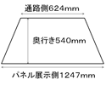
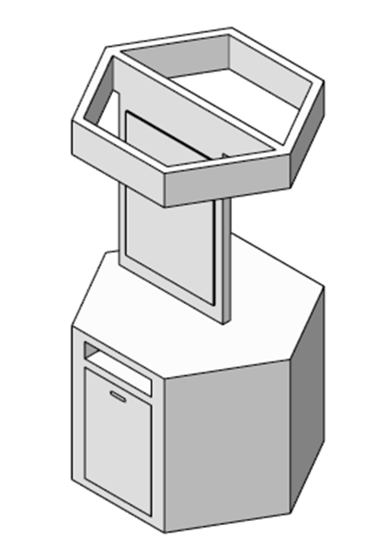
③各社の展示スペースは、右図の台形の
展示台（高さ2㎡程度）を予定しております。

④説明員の配置（常時１名以上）を必ず行ってください。
パネルや配布資料のみの展示はできません。

(2)出展対象企業
次のいずれかを満たすロボット技術を活用した介護・リハビリ機器等を開発している企業で、
本年度の展示会において神戸医療産業都市ブースで共同出展をしていない企業
①神戸医療産業都市に拠点を設置（あるいは12月末までに予定）している企業
②神戸市内に本社または主たる事業所を置き、神戸市市税条例に定める神戸市税の滞納又は未申告がない企業（主たる事業所とは、神戸市の法人市民税の課税対象となる事業所をいいます）

(3)神戸市が負担する費用
会場使用料、基本装飾（社名表示板・壁・カーペット）、基本的な電気代及びその工事費、基本備品（展示台・スポットライト・コンセント等） ※ブースのデザイン等は神戸市が指定させていただきます。

(4)共同出展企業にご負担いただく費用
神戸市負担以外の全ての費用 (旅費・宿泊費・製品/パネル製作費・配付物作製費・輸送費・出展に関わる保険料など)

(5)応募方法
●下記の申込書を、神戸市 医療・新産業本部 医療産業都市部 誘致課にE-Mailでご提出いただき、その後、確認のため、必ず078-322-6341まで、お電話をお願い致します。
●申込書提出期限 令和元年9月27日（金）17：00 必着
●出展目的や展示品をできるだけ具体的にご記入ください。
●応募多数の場合は、申込書記載内容または他展示会への共同出展の有無に基づき、出展企業を選定させていただくことがあります。（出展企業の選定のため、申込書記載内容以外にも追加で確認させて頂く事がございます）※今回ご出展いただいた場合、今年度の他の展示会で応募多数となった際に、ご出展いただけないことがありますので予めご了承ください。
●出展の可否は、10月中旬を目途に全てのお申し込み企業様にお知らせいたします。

(6)申込書ご提出・お問い合わせ先
神戸市 医療・新産業本部 医療産業都市部 誘致課 （担当：井本・安田）
電話：078-322-6341 FAX：078-322-6010 E-Mail：contact@kobe-lsc.jp
※メールの容量は5MB以下です。容量を超える場合は受信できませんのでご注意ください。

【次世代介護テクノロジー展 出展申込書】
会社名  （和文） |  | フリガナ
出展担当者 | 所在地 | 〒 －
出展担当者 | 担当者 | 所属部署・役職名
出展担当者 | 担当者 | 氏名
出展担当者 | 連絡先 | 電話 － － | ＦＡＸ － －
出展担当者 | 連絡先 | E-Mail
出展目的
展示予定品 |  | ※製品名や特長、利用者・対象者、大きさなど具体的にご記入下さい。  ※別添資料として、製品の内容が分かるパンフレット、イラスト、写真等をご提出願います。（メール容量は5MBまでになります。）
出展に関わる  連絡事項等 |  | ※神戸市に伝えておくべき事項（出展スペースや出展スケジュール等）の条件があればご記入下さい
応募資格確認  □にチェック |  | □神戸医療産業都市に拠点を設置（あるいは12月末までに予定）している。  □神戸市内に本社または主たる事業所を設置している。  □介護ロボットやロボット技術を活用した機器等を開発している。

